** 영업 불량제품의 기타 출고 (품질) [T-Code : MB1A]
1. SAP 해당 메뉴를 찾아 간다 [저장위치의 재고조회]
-> SAP 메뉴->구매관리->재고관리->환경->재고->창고재고(MB52)
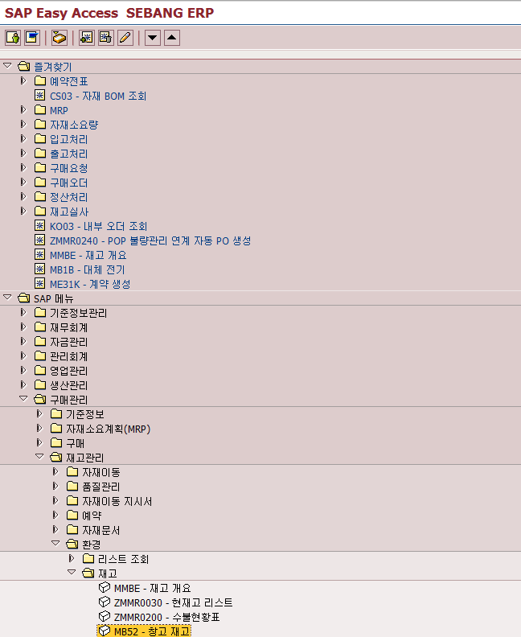

2. SAP 해당 메뉴의 조회값을 입력한다
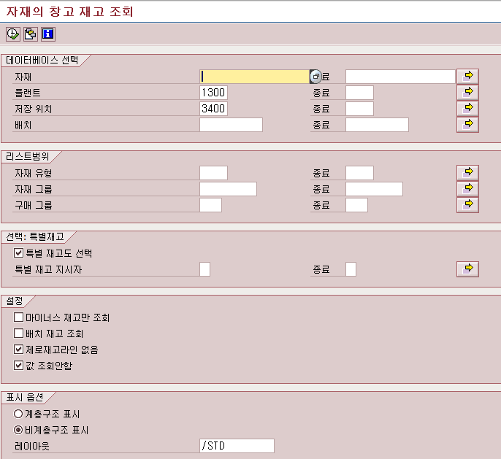
-> 필수 조건 값 정의
(1) 플랜트/저장위치 : 창원(1300), 불량창고(3400)
(2) 설정 : [제로라인재고 없음] , [값 조회] 체크한 후 실행버튼을 누른다
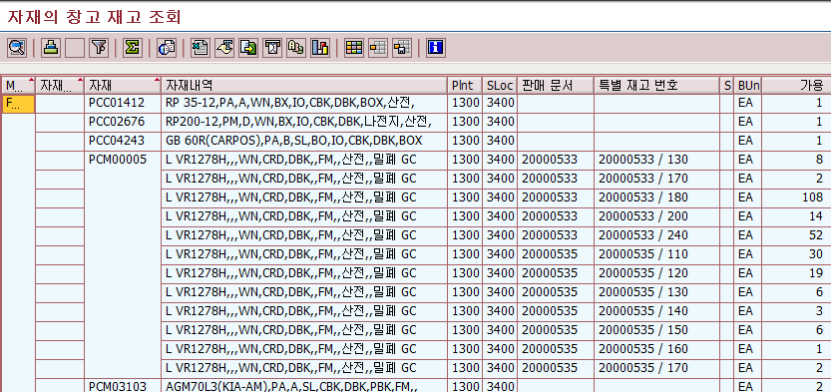

-> 해당화면이 생성된다
& 상기 레이아웃을 활용하여 해당 저장위치의 내역 [ 판매문서, 재고번호, 수량] 등을
확인 할 수 있다 (PCM00005, PCM03103 코드를 대상으로 기타출고 예정)

3. SAP 해당 메뉴를 찾아간다 [재고의 상세조회]
-> SAP 메뉴->구매관리->재고관리->환경->재고->재고개요(MMBE)
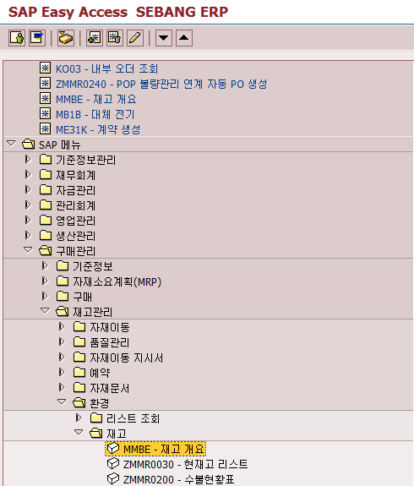

4. SAP 해당 메뉴의 조회값을 입력한다
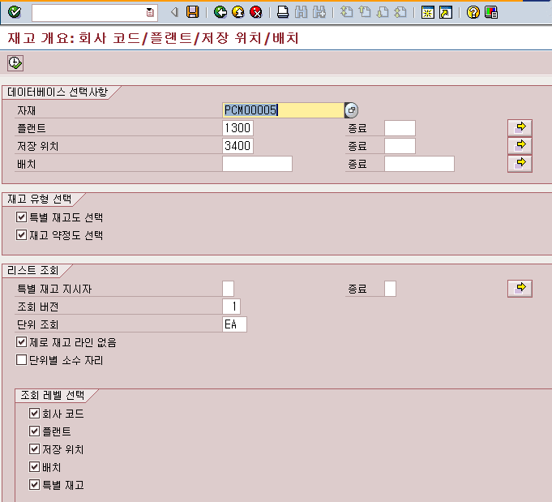
-> 필수 조건 값 정의
(1) 자재 : 자재코드를 입력한다 (기타출고 자재의 코드)
(2) 플랜트/ 저장위치 : 창원공장(1300) / 불량창고 (3400)
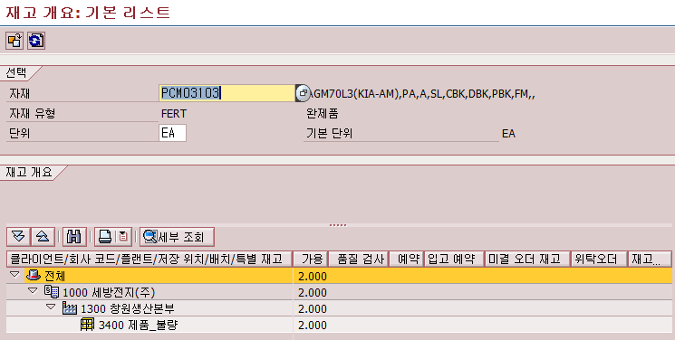
-> 해당화면이 생성된다
- 상기 제품의 경우 MTS 재고 (판매오더가 맵핑되지 않은 재고)로 확인 가능함
- [3400제품_불량] 창고에 2개의 가용(불량) 재고가 남아 있는 것으로 인식하시면 됨.

5. SAP 해당 메뉴를 찾아간다 [기타출고 처리]
-> SAP 메뉴->구매관리->재고관리->자재이동->기타이동->출고(MB1A)
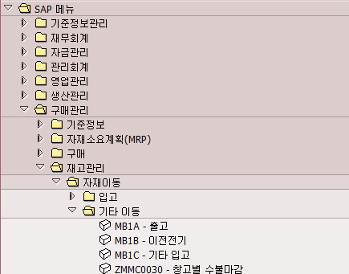

- MTS (판매오더 無) -> 기타출고 처리 시 입력 값
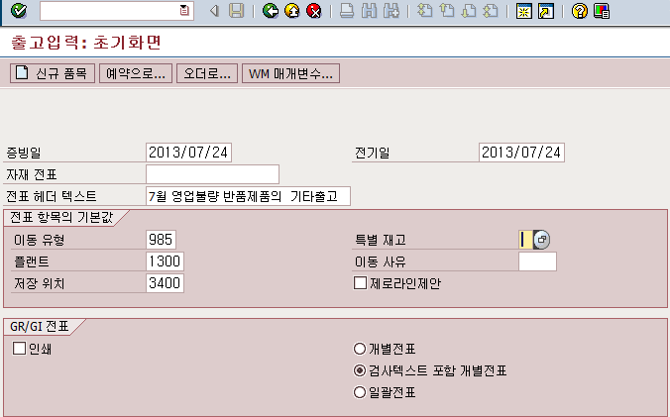
-> 필수 조건 값 정의
(1) 전표헤더 텍스트 : 해당건에 대한 기안지 제목 등으로 표시
(2) 이동유형 : 985 [영업 불량제품 폐기] -> MTS 재고일 경우
(2) 이동유형 : 985E [영업 불량제품 폐기] -> MTO 재고일 경우
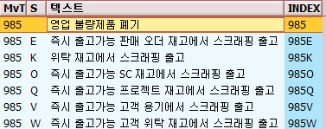
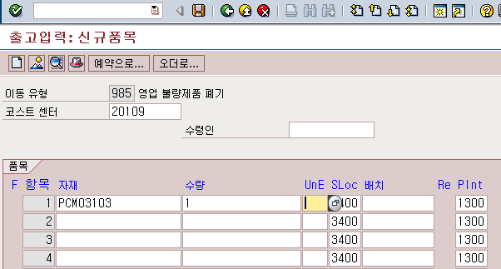
-> 필수 조건 값 정의
(1) 코스트 센터 : 해당 비용을 처리할 대상팀을 선정한다
(2) 자재 : 기타출고 자재코드를 입력한다
(3) 수량 : 기타출고 처리할 수량을 입력한다 [기안지 상에 승인된 수량을 입력]
-> Enter 처리 후 화면상에 별도의 에러메시지가 없을 경우 상단부 저장버튼을 누르면
해당 코드에 대한 전기가 발생되며, 전기에 따른 자재전표가 하기와 같이 생성됨

6. 기타출고 전기차 이후 처리결과 확인 절차 [ T-Code : MMBE, MB03 ]
-> 기타출고 전기 이후의 재고 확인 (MMBE/재고개요)
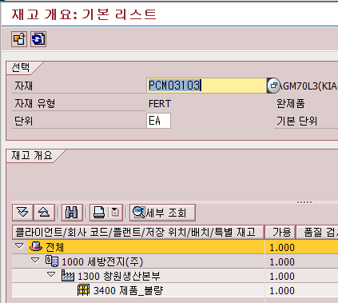
-> 해당 자재전표 번호[ 4900211967 ]를 자재전표 조회화면에서 확인하면, 처리내역을
확인함 [T-Code : MB03]
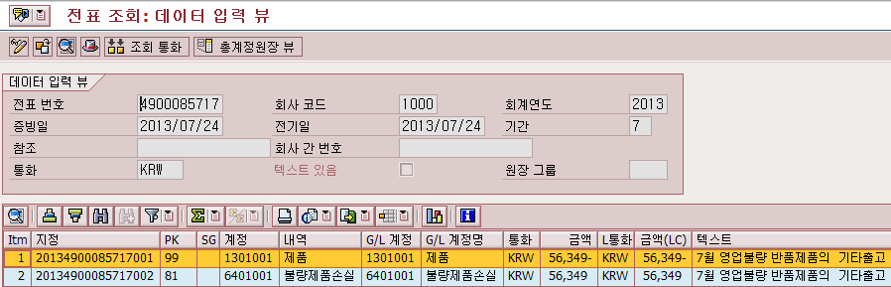
5. SAP 해당 메뉴를 찾아간다 [기타출고 처리]
-> SAP 메뉴->구매관리->재고관리->자재이동->기타이동->출고(MB1A)

- MT0 (판매오더 有) -> 기타출고 처리 시 입력 값
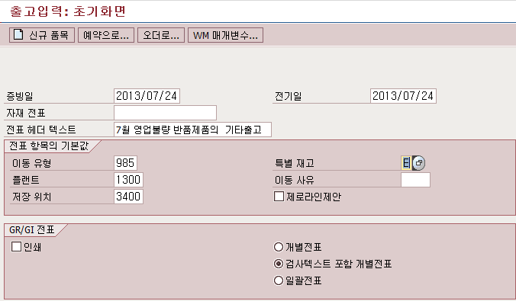
-> 필수 조건 값 정의
(1) 전표헤더 텍스트 : 해당건에 대한 기안지 제목 등으로 표시
(2) 이동유형 : 985 [영업 불량제품 폐기] -> MTS 재고일 경우
(2) 이동유형 : 985E [영업 불량제품 폐기] -> MTO 재고일 경우
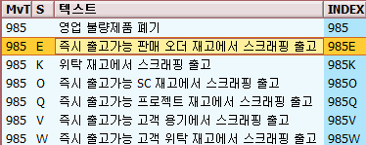
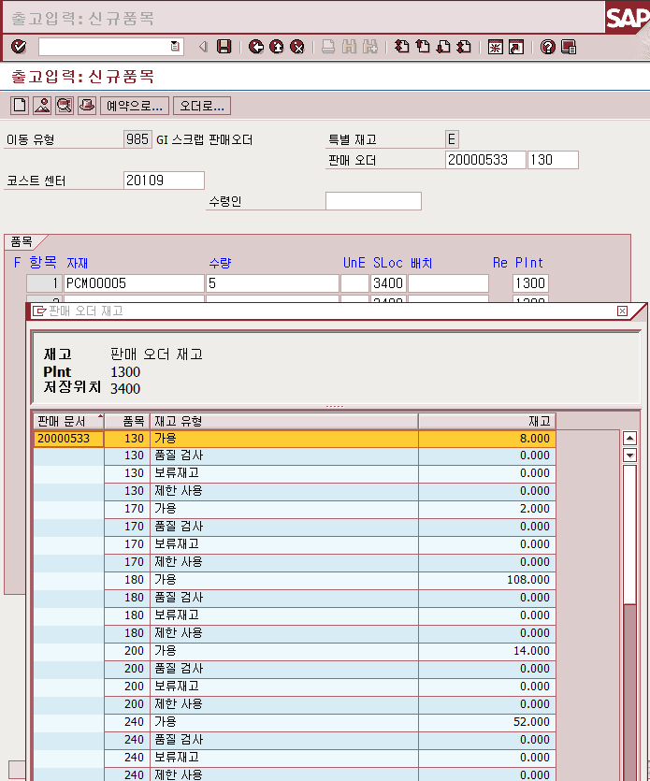
-> 필수 조건 값 정의
(1) 코스트 센터 : 해당 비용을 처리할 대상팀을 선정한다
(2) 판매오더 : 해당 판매오더 번호와 품목번호을 MMBE[재고개요] 메뉴에서 확인한 후
입력란에 값을 입력한다
(3) 자재/수량 : 기타출고 자재코드와 처리수량을 입력한다
-> Enter 처리 후 화면상에 별도의 에러메시지가 없을 경우 상단부 저장버튼을 누르면
해당 코드에 대한 전기가 발생되며, 전기에 따른 자재전표가 하기와 같이 생성됨

6-1. 기타출고 전기차 이후 처리결과 확인 절차 [ T-Code : MMBE, MB03 ]
-> 기타출고 전기 이후의 재고 확인 (MMBE/재고개요)
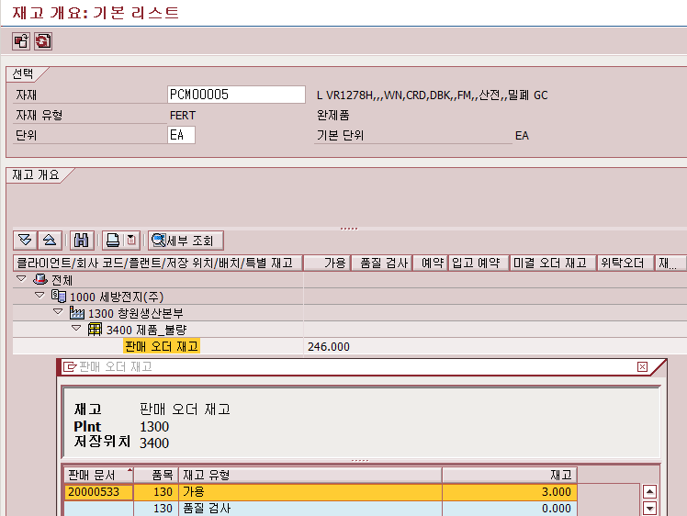
-> 출고 처리 후 재고를 확인[MMBE]에서 해당코드를 확인해보면 재고량의 변화를 알 수
있으며, 세부조회를 하면 해당 판매오더에 대한 재고이동을 확인 할 수 있다
-> 기타출고 전기 이후의 재고 확인 (MB03/자재 전표조회)
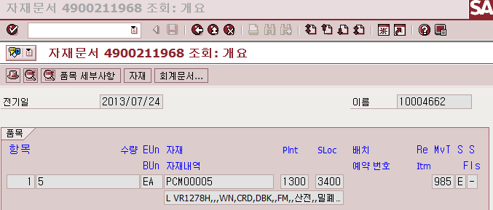

-> 자재전표 조회화면에서 회계전표 확인 [ G/L 계정확인 ]
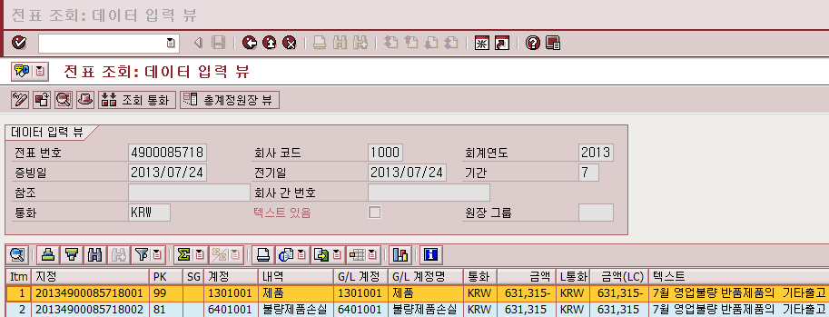

-> 창고재고 조회 [T-Code : MB51]로 기타출고 내역을 알 수 있다
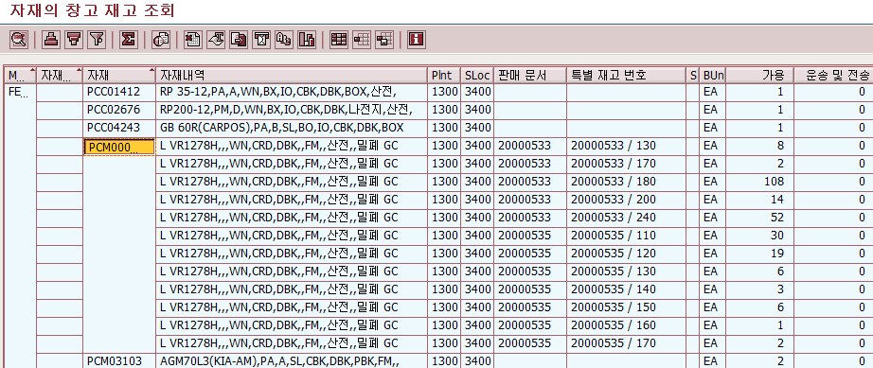
PCM00005, PCM03103 두 품목을 비교해 보면 기타출고 전/후의 수량 확인 가능


